Sebők János nyugállományú vezérőrnagy
(1929.október 8. Mezőszentgyörgy – 2013. április 21. Tapolca)

Búcsúztatására katonai tiszteletadással, Tapolcán az Új temetőben,
2013. május 10. (péntek) 13.00 órakor kerül sor.
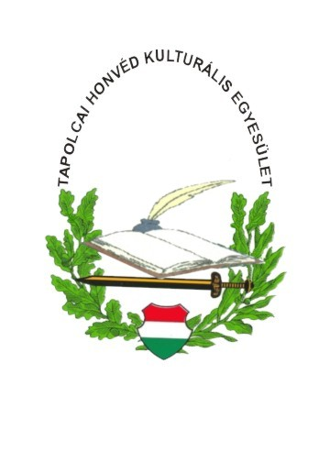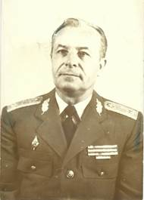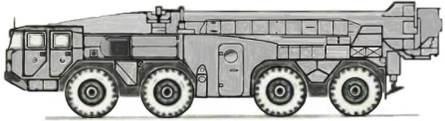

Sebők János nyugállományú tábornok úr katonai pályafutását 1951-ben kezdte a Kossuth Tüzértiszti Iskolán. 1957-ben a Zrínyi Miklós Katonai Akadémián tanult, majd a Leningrádi Tüzér Akadémián. 1963-ban helyezték Tapolcára az akkor alakuló 5. Harcászati Hadműveleti Rakétadandár (MN 1480) törzsfőnöki beosztásába. Katonai beosztása ellátása mellett elvégezte a Vezérkari Akadémiát is.

1978-1989-ig Tapolca helyőrség parancsnokaként intenzíven bekapcsolódott a város és vonzáskörzetének életébe. Elősegítette a város és környékének infrastrukturális fejlődését, különös tekintettel a tapolcai gázprogramra, ahol személye és a helyőrség katonáinak közreműködése nélkül nem épülhetett volna ki a gerincvezeték, mivel az akkor rendelkezésre álló anyagi források nem tették lehetővé, hogy az erősen kötött talajú Tapolcán az erre szakosodott vállalatok végezzék el a munkát.
Jelentős szerepe volt a Dobó István lakótelep infrastrukturális fejlesztésében, (nagyarányú lakás felújítás, fűtéskorszerűsítés), valamint az önkormányzati lakásállomány bővítésében (Dobó István lakótelep Lesence utca 4. 42 db. lakás).

Kétszer választották országgyűlési képviselőnek, először 1985-ben a tapolcai választókörzetben, majd 1994-ben a Tapolca–Sümeg választókörzetben. Országgyűlési képviselőként tevékeny munkát végzett a Honvédelmi Bizottságban (1985-1990), majd az ügyrendi bizottság titkáraként (1994-1998). Az 1998-as választásokon hivatkozva előrehaladott életkorára, már nem indult, de a Hadtudományi Társaság tagjaként továbbra is aktív maradt.
Országgyűlési képviselőként 1989.december 1-én benyújtotta a szovjet csapatok kivonására vonatkozó határozattervezetet, melyet az Országgyűlés 1990. január 31-én döntő többséggel elfogadott. Azon előterjesztők közt volt, akik indítványozták, hogy a nemzeti történelmi hagyományoknak megfelelően a Magyar Néphadsereg nevét Magyar Honvédségre változtassák, amit az Országgyűlés 1990. március 15. hatállyal törvénybe iktatott.

A Magyar Hadtudományi Társaság és a Nyugállományú Tábornokok és Tengernagyok Nemzetközi Konzultatív Szervezetének tagjaként végzett munkája elismeréseként 1995. november 9-én a Hadtudományért „Pro Militum Artibus” kitüntető címet kapott.

A Tapolcai Honvéd Kulturális Egyesület javaslatára, 2009. augusztus 3-án 80. születésnapja alkalmából „az életútja, a független Magyarország érdekében végzett munkássága elismerésekén” a Magyar Köztársaság Elnöke a Magyar Köztársasági Érdemrend Tiszti Keresztjével tüntette ki.

Vezérőrnagy Úr halálával ismét eltávozott közülünk egy olyan katona, aki a Hazát szolgálta.

Horváth Gábor
elnök
http://honvedlap.tapolcanet.hu/ebajtars.htm

